Proveedores

Juan Carlos Francisco Mesa.

Esta obra está licenciada bajo la Licencia Creative Commons Atribución 4.0 Internacional. Para ver una copia de esta licencia, visite http://creativecommons.org/licenses/by/4.0/ o envíe una carta a Creative Commons, PO Box 1866, Mountain View, CA 94042, USA.

Índice

Diagrama entidad-relación. 1
Código Script SQL. 2
Diccionario de datos 4
Categorias 4
Piezas 4
Proveedores 5
Suministros 5
Tablas en phpMyAdmin 6

Diagrama entidad-relación.

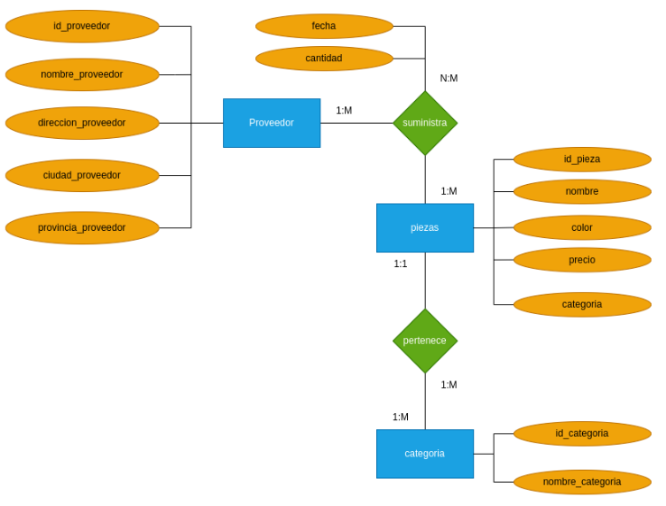Figura 1: Diagrama entidad-relación.

Código Script SQL.

DROP DATABASE IF EXISTS proveedores;

CREATE DATABASE proveedores;

USE proveedores;

CREATE TABLE proveedores(
id_proveedor INT PRIMARY KEY,
nombre_proveedor VARCHAR(50) NOT NULL,
direccion_proveedor VARCHAR(50) NOT NULL,
ciudad_proveedor VARCHAR(50) NOT NULL,
provincia_proveedor VARCHAR(50) NOT NULL
);

CREATE TABLE categorias(
id_categoria INT PRIMARY KEY,
nombre_categoria VARCHAR(50)
);

CREATE TABLE piezas(
id_pieza INT PRIMARY KEY,
id_categoria INT,
nombre_pieza VARCHAR(50) NOT NULL,
color VARCHAR(50) NOT NULL,
precio DECIMAL(5, 2) NOT NULL,
CONSTRAINT FK_piezas_id_categoria FOREIGN KEY piezas(id_categoria) REFERENCES categorías(id_categoria) ON UPDATE CASCADE ON DELETE CASCADE
);

CREATE TABLE suministros(
id_suministro INT PRIMARY KEY,
id_proveedor INT NOT NULL,
id_pieza INT NOT NULL,
cantidad INT NOT NULL,
fecha DATE NOT NULL,
CONSTRAINT FK_suministros_id_proveedor FOREIGN KEY suministros(id_proveedor) REFERENCES proveedores(id_proveedor) ON UPDATE CASCADE ON DELETE CASCADE,
CONSTRAINT FK_suministros_id_pieza FOREIGN KEY suministros(id_pieza) REFERENCES piezas(id_pieza) ON UPDATE CASCADE ON DELETE CASCADE
);

Diccionario de datos

Categorias

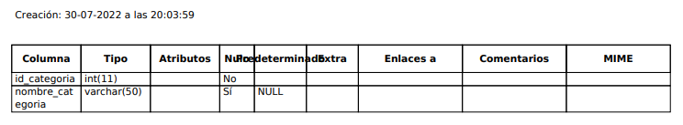

Piezas

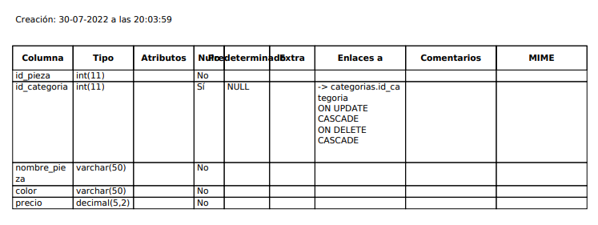

Proveedores

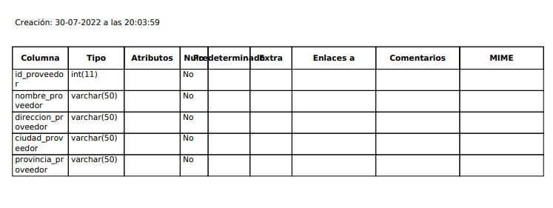

Suministros

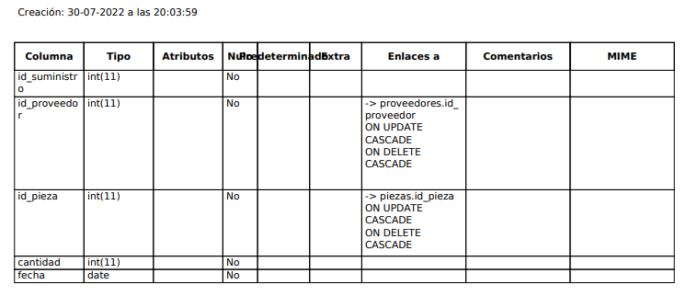

Tablas en phpMyAdmin

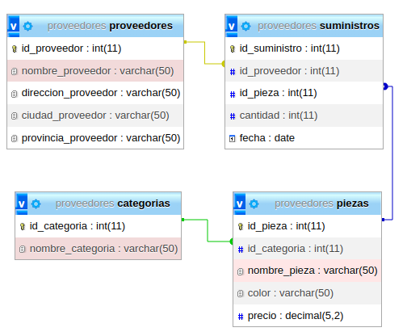Figura 2: Tablas de phpMyAdmin

